Планируется проведение автопробега от Пскова до Ставрополя. Маршрут проложен почти по прямой, соединяющей эти два города. Первый этап пройдёт по лесным дорогам Псковской области, вдоль берегов многочисленных озёр, по болотистым низинам. Второй этап пройдёт по Центральной России.
Рельеф какого из перечисленных регионов по преобладающим абсолютным высотам наиболее похож на рельеф Псковской области?
1)Новгородская область 2)Алтайский край 3)Иркутская область 4)Республика Северная Осетия – Алания
Прочитайте выдержки из текста Статьи 1 закона РФ «О континентальном шельфе Российской Федерации» и выполните задание.
«Континентальный шельф Российской Федерации (далее – континентальный шельф) включает в себя морское дно и недра подводных районов, находящиеся за пределами территориального моря Российской Федерации (далее – территориальное море) на всем протяжении естественного продолжения её сухопутной территории до внешней границы подводной окраины материка.
Внутренней границей континентального шельфа является внешняя граница территориального моря.
Внешняя граница континентального шельфа находится на расстоянии 200 морских миль от исходных линий, от которых отмеряется ширина территориального моря, при условии, что внешняя граница подводной окраины материка не простирается на расстояние более чем 200 морских миль.
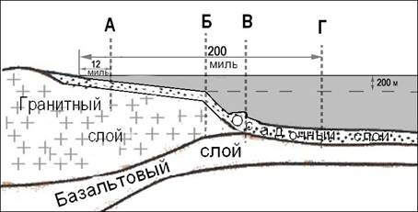
Если подводная окраина материка простирается на расстояние более 200 морских миль от указанных исходных линий, внешняя граница континентального шельфа совпадает с внешней границей подводной окраины материка, определяемой в соответствии с нормами международного права».
Какой буквой на рисунке обозначена внешняя граница континентального шельфа Российской Федерации?
1)А2)Б3)В4)Г
Первый в Западной Сибири альтернативный источник тепла начали осваивать в селе Чистово Омской области. Рядом с селом есть подземный источник термальных вод, раньше он использовался только для снабжения жителей горячей водой. Затем жители села решили построить себе геотермальную станцию взамен котельной, работающей на мазуте. Теперь геотермальная энергия служит и для отопления социальных объектов и жилья.
В каком из перечисленных регионов России тепло подземных вод используется для отопления?
1)Воронежская область 2)Камчатский край 3)Вологодская область 4)Ненецкий АО
В соответствии с Законом «Об исчислении времени» и постановлением Правительства РФ с сентября 2011 г. на территории страны установлено 9 часовых зон (см. карту).
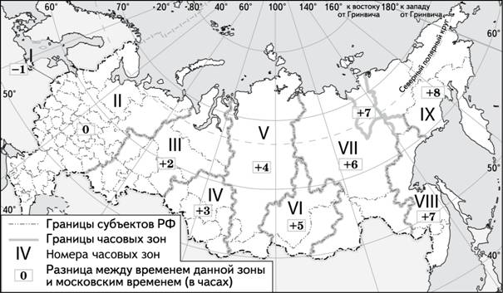
Задание №fcae7b
Самолёт вылетел из Тюмени (III часовая зона) в Краснодар (II часовая зона) в 10 часов по местному времени Тюмени. Расчётное время полёта составляет 4 часа. Сколько времени будет в Краснодаре, когда самолёт приземлится? Ответ запишите цифрами.

